СХЕМА ОПЕРАЦИОННОГО КОНТРОЛЯ КАЧЕСТВА
МОНТАЖА ОБЪЕМНЫХ БЛОКОВ
Состав операций и средства контроля

 | Этапы  работ | Контролируемые операции | Контроль  (метод, объем) | Документация
 | Подгото-  вительные работы | Проверить:  - наличие документа о качестве;  - качество поверхности, точность геометрических параметров, внешний вид блоков;  - очистку опорных поверхностей ранее смонтированных и поднимаемых блоков от мусора, грязи, снега и наледи;  - наличие ориентирных рисок на ранее смонтированных блоках, определяющих проектное положение монтируемого блока. | Визуальный  Измерительный, каждый элемент  Визуальный  То же | Паспорта  (сертификаты),  общий журнал работ
 | Монтаж объемных блоков | Контролировать:  - установка блоков в проектное положение;  - качество выполнения сварочных работ. | Измерительный  Визуальный; измерительный | Общий  журнал работ,  журнал сварочных работ.
 | Приемка выполненных работ | Проверить:  - фактическое положение смонтированных объемных блоков;  - качество сварочных соединений. | Измерительный  Визуальный,  измерительный | Геодезическая исполнительная схема,  акт приемки выполненных работ
 | Контрольно-измерительный инструмент: отвес, рулетка, нивелир.
Операционный контроль осуществляют: мастер (прораб), инженер (лаборант) - в процессе работ.
Приемочный контроль осуществляют: работники службы качества, мастер (прораб), представители технадзора заказчика.

Технические требования
СНиП 3.03.01-87 п.п. 3.5-3.7, 3.29, табл. 12
 | Предельные отклонения:  - от совмещения ориентиров (рисок геометрических осей, граней) в нижнем сечении установленных блоков с установочными ориентирами (рисками геометрических осей или гранями нижележащих элементов, рисками разбивочных осей) 8 мм;  - от вертикали верха плоскостей объемных блоков 10 мм; | 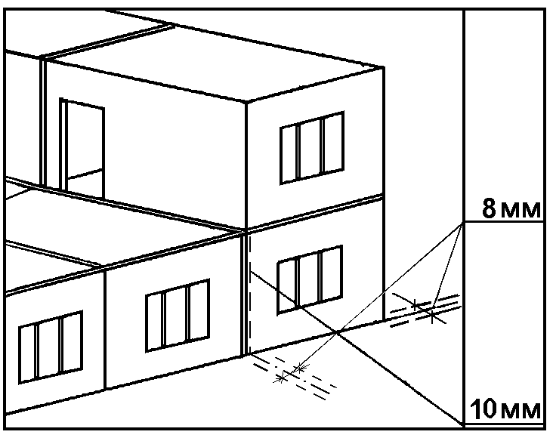

Указания по производству работ
СНиП 3.03.01-87 п.3.29
При монтаже выполняется выверка совмещением осей двух взаимно перпендикулярных граней устанавливаемых блоков в уровне нижнего сечения с рисками осей нижестоящего блока.
Относительно вертикальной плоскости блоки выверяются по двум взаимно перпендикулярным граням.
Требования к качеству применяемых материалов
ГОСТ 13015-2003 Изделия железобетонные и бетонные для строительства. Общие технические требования. Правила приемки, маркировки, транспортирования и хранения.
Отклонения фактических размеров блоков от номинальных не должны превышать, мм:
-по длине 10;
-по ширине и высоте 8;
-по толщине стен 5.
Разность длин диагоналей поверхностей - не более 16 мм, проемов 10 мм.
Положение элементов стальных закладных деталей:
- в плоскости панели 10 мм;
- из плоскости панели 5 мм.

